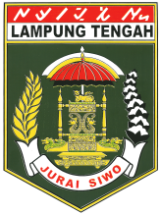
RENCANA KERJA (RENJA) 2022
DINAS LINGKUNGAN HIDUP
KABUPATEN LAMPUNG TENGAH

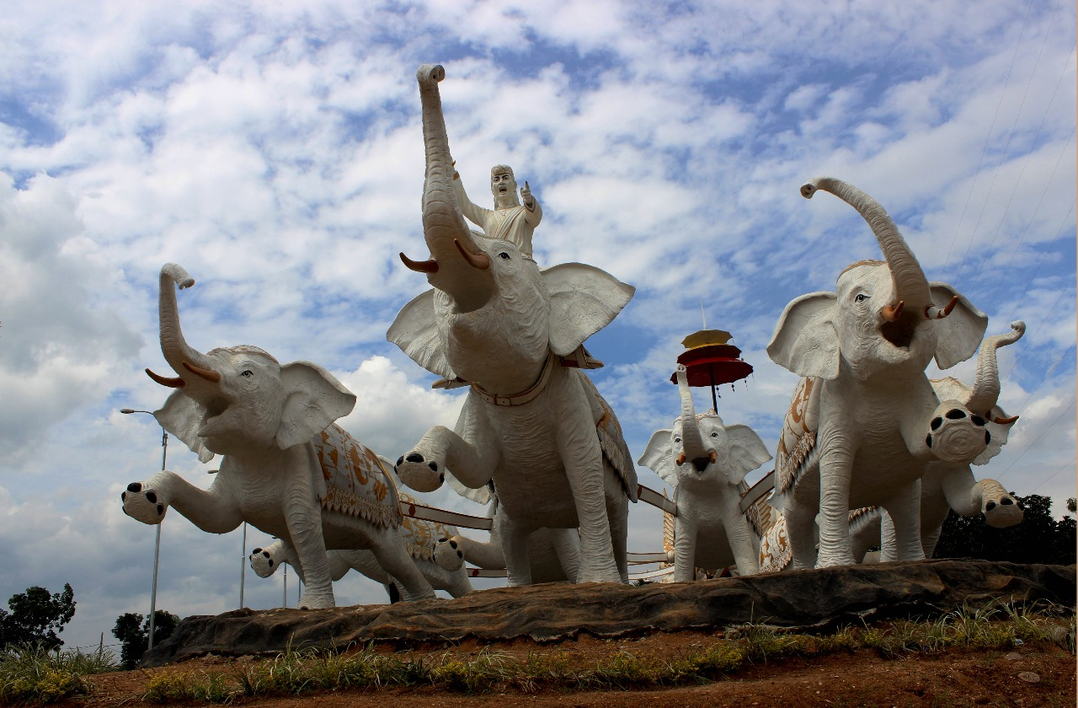

DINAS LINGKUNGAN HIDUP KABUPATEN LAMPUNG TENGAH
JL. HI. Muchtar Komplek Perkantoran Pemda Lampung Tengah– GUNUNG SUGIH, TELP. & FAX. 0725 – 529767
e-Mail : dinas_lh@lampungtengahkab.com
2021

